ДИДАКТИК УЕН: “БӘЙРӘМГӘ ӨСТӘЛ ӘЗЕРЛИБЕЗ!”
Максат: Уйлау-фикерләү сәләтен үстерү, зәвык тәрбияләү. Төсләрне кирәгенчә сайлап алырга, аларга туры килүчеләрен сайларга өйрәтү.
Уен барышы: балаларның алдына төрле төстәге кисмә (кызыл, сары, яшел, зәңгәр) ашъяулыклар куелган һәм шундый ук төстәге савыт-сабалар (төсле картон яисә кәгазьдән). Балаларның төп бурычы савыт-сабаларны тиешле төстәге ашъяулыкларга туры китереп урнаштыру.
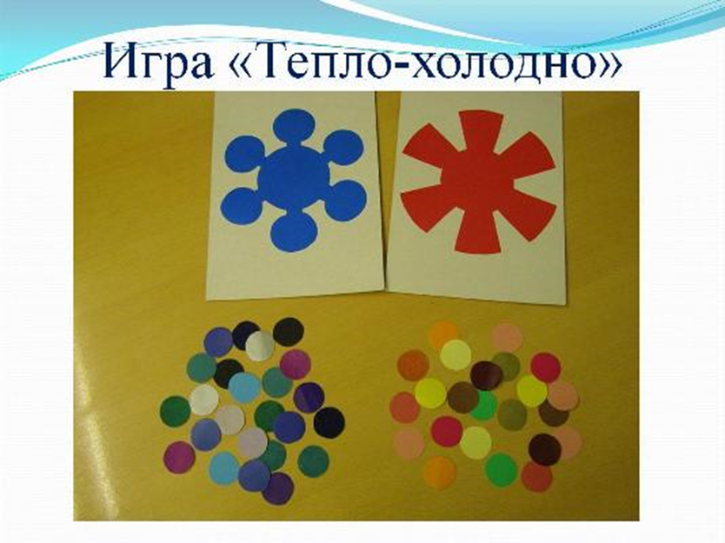
ДИДАКТИК УЕН “ҖЫЛЫ-САЛКЫН”
Эстетик тәрбия бирүдә рәсем ясауның роле бик зур. Рәсем ясау аша бала үзен чолгап алган әйләнә-тирәгә мөнәсәбәтен күрсәтә. Алар үзләренең күзаллауларын киңәйтәләр, эстетик зәвык, иҗади сәлатләрен үстерәләр, бармак-кул мускулларын ныгыталар, уйлау-фикерләү сәләтләрен үстерәләр.
ДИДАКТИК УЕН “ТЫЛСЫМЛЫ ШАРЛАР”
Максат: Төсләрне таный белергә өйрәтү. Предметларны бер-берсенә куеп карау юлы белән кирәкле төсне сайлап, туры китерергә өйрәтү.
Уен барышы: Кәгазь битләрендә төрле төстәге җепләр ясалган. Алар янына туры килүче шарлар киселгән. Тәрбияче балалар белән төсләрне ныгыта, балалар җеп белән шарны туры китерәләр.
ДИДАКТИК УЕН “НӘРСӘ ИКӘНЕН БЕЛЕП КАРА?!”
Максат: балаларның уйлау-фикерләү сәләтен үстерү. Төс, форма, зурлыкны туры китереп рәсемне дөрес итеп ясап бетерү.
Уен барышы: Альбом битендә ярты җисем ясалган. Мәсәлән, чәчәк, өй һ.б. Бала аның нәрсә икәнлеген белеп, калган ярты өлешен, төс, форма, зурлыгын туры китереп ясап, буяп бетерергә тиеш.
ДИДАКТИК УЕН: “ЯЛГЫШНЫ ТАП!”
Максат: Балаларны картинада булган ялгышны таба, күрсәтә һәм ни өчен дөрес булмаганлыгын аңлата белергә өйрәтү.
Уен барышы: Балалар каршына картина куела (бертөрле төсләр гаммасыннан ясалган). Бу картинага берәр якты, җылы төс кулланылган предмет куелган. Балалар аны күрергә, аерырга тиеш һәм нилектән бу картинада артык икәнен аңлатырга тиешләр.
ДИДАКТИК УЕН: “ТӨСЕН ДӨРЕС ИТЕП ӘЙТ!”
Максат: Төсләрне аера белергә. Теге яки бу предмет, җисем һәм әйберләрнең төсен дөрес әйтә белүләренә ирешү.
Уен барышы: Альбом битендә төрле төстәге әйберләр бирелгән (алма, йолдыз, яфрак һ.б.). Балага теге яки бу әйбернең чынлыкта нинди төстә булуын әйтеп бирергә кирәк. (Мәсәлән, яфракның).
ДИДАКТИК УЕН: “ТӨСНЕҢ ДУСЛАРЫН ТАП”
Максат: төсләрне аера, шундый төстәге берничә предметларны берләштерергә өйрәтүне ныгыту.
Уен барышы: Альбом битләренә төрле предметларның силуэтлары ясалган. Балаларның бурычы: сары, яшел, зәңгәр, кызыл төсләрнең дусларын табып, буяу.
ДИДАКТИК УЕН: “ҖИЛӘК-ҖИМЕШЛӘРНЕ ҖЫЙ!”
Максат: Төрле композицияләр төзергә, алар белән эш итәргә өйрәнү (натюрморт).
Уен барышы: конверт эчендә төрле җиләк-җимешләрнең, тәлинкә, һәм кәрҗиннәрнең киселмәләре ята. Шул предметларның берәрсен сайлап, үзеңә ошаган натюрморт төзү.
ДИДАКТИК УЕН: “РӘСЕМНЕ ЯСАП БЕТЕР”
Максат: Уйлау-фикерләү сәлатен үстерү, нәрсә ясала башлаганын танып, шул рәсемне дәвам итеп, ясап бетерү.
Уен барышы: Картиналарда (куян, чыршы һ.б) ясала башлаган яки кайбер өлешләре генә төшерелгән предметлар бирелгән. Балалар нәрсәлеген белеп. Шул рәсемне дәвам итеп ясап бетерәләр һәм тиешле төскә буилар.
ДИДАКТИК УЕН: “ТЫЛСЫМЛЫ ФИГУРАЛАР”
Максат: Уйлау-фикерләү сәләтен үстерү. Рәсем ясау алымнарын ныгыту.
Уен барышы: Карточкаларда геометрик фигуралар төшерелгән, ләкин алар төрле зурлыкта. Шуларга карап, бу фигураларның нинди әйбергә охшаганлыгын белеп, кирәкле өлешләрен ясап бетереп, буяу (җисемне җанландыру).
ДИДАКТИК УЕН: “ТАБИГАТЬ КОЧАГЫНДА»
Максат: Табигатькә, ел фасылларына кагылган композицияләр төзергә өйрәтү. Аерым өлештән бердәмне барлыкка китерү. Табигатькә мәхәббәт, соклану хисе тәрбияләү.
Уен барышы: Конвертта төрле ел фасылларында бирелгән агач, җиләк-җимешләр, үләннәрнең кисмәләре ята. Балаларга шул агач, үләннәрне сайлап алып бердәм бер матур пейзаж уйлап табып, ясарга кирәк.
ДИДАКТИК УЕН: “КАРТИНАНЫ ТАНЫ»
Максат: Берничә кисәктән берне төзүне, җыюны ныгыту. Матурлыкны күрә белергә өйрәтү. Композицион жанрларны ныгыту.
Уен барышы: Балаларның алдында конвертлар. Бу конвертлар эчендә берничә өлешкә бүленгән картиналар ята. Балаларның төп бурычы бу картиналарны дөрес итеп җыеп. Нинди жанрда иҗат ителгәнен әйтеп бирү.
ДИДАКТИК УЕН: “ТЫЛСЫМЛЫ ОВАЛ”
Максат: Уйлау, фикерләү сәләтен үстерү. Балаларны булган геометрик фигуралардан төрле әйберләр ясарга өйрштү.
Уен барышы: Башта балалар белән төркемдә һәм әйләнә-тирәдә овалга ошаган предметларны карау. Соңыннан аларга овалдан берәр әйбер ясарга тәгъдим итү.
ДИДАКТИК УЕН: “ЭКСПЕРТЛАР”
Максат: Жанрлар турында белемнәрне ныгыту. Игътибарлылык тәрбияләү. Балаларның уйлау-фикерләү сәләтләрен үстерү. Эстетик зәвык тәрбияләү.
Уен барышы: Балаларга төрле ңанрдагы картиналар бирелә. Алар аның кайсы ңанрда язылганын белергә тиешләр. Үзләренең җавапларын аңлата белергә тиешләр.
ДИДАКТИК УЕН: “КӨЗГЕ МУЗЕЙДА”
Максат: Истә калдыру, хәтерне ныгыту. Игътибарлылык тәрбияләү. Уйлау-фикерләү сәләтен үстерү.
Уен барышы: 5-6 картина күрсәтелә. Аларның һәрберсенә цифр сугылган. Балалар аларны игътибар белән карап, кайсы цифр астында ниндирәк картина, нәрсә төшерелгәнен истә калдырырга тиешләр. Берәр персонаж яисә тәрбияче үзе берәр картинаның эчтәлеген балаларга сөйли, алар исә кайсы цифр астындагы картина турында сүз барганын белеп, шул цифр астындагы карточканы күтәрергә тиеш була.
ДИДАКТИК УЕН: “САЛАВАТ КҮПЕРЕ”
Максат: Салават күперенең төп төсләрен белү дәрәҗәсен ныгыту. Уен вакытында салават күперендәге төсләрне булдыру.
Уен барышы: Балалар берничә төркемгә бүленәләр (салават күперендә ничә төс шуңа карап). Һәр балага берәр төсле лента бирелә. Тәрбияче уен тәртибе белән таныштыра. Бала үзе генә, ягъни аерым су тамчысы, ә барысы бергә алар салават күперен барлыкка китерәләр. Музыка (яңгыр тавышы яздырылган аудиоязма) уйнаганда балалар төркем буйлап йөриләр, уйныйлар. Музыка үзгәрә, кояш чыга, балалар бергә җыелып, салават күпере барлыкка китерергә тиешләр (нәкъ салават күперендәге төсле).

